 Α.Ο. ΩΚΕΑΝΟΣ
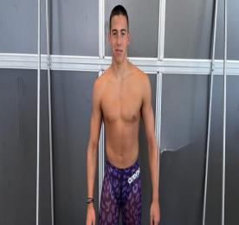
ΚΑΛΑΝΔΡΟΣ ΓΕΩΡΓΙΟΣ (19/3/2009) Α.Μ.180832
ΚΛΑΣΙΚΗ ΚΟΛΥΜΒΗΣΗ *(ΕΦΗΒΩΝ)*
ΑΤΟΜΙΚΑ ΡΕΚΟΡ 50άρας & ΒΑΘΜΟΛΟΓΙΑ (WORLD AQUATICS POINTS) ΑΝΑΛΟΓΑ ΜΕ ΤΙΣ ΕΠΙΔΟΣΕΙΣ
ΑΓΩΝΙΣΜΑ | ΕΠΙΔΟΣΗ | ΗΜΕΡΟΜΗΝΙΑ | ΒΑΘΜΟΙ
50μ.Ελεύθερο | 24.75 | 17/1/25 | 603
100μ.Ελεύθερο | 51.89 | 14/2/26 | 708
200μ.Ελεύθερο | 1:55.40 | 18/1/25 | 690
400μ.Ελεύθερο | - | - | -
800μ.Ελεύθερο | - | - | -
1500μ.Ελεύθερο | - | - | -
50μ.Ύπτιο | 28.25 | 15/7/23 | 579
100μ.Ύπτιο | 1:00.44 | 17/7/23 | 622
200μ.Ύπτιο | 2:08.72 | 30/3/25 | 657
50μ.Πεταλούδα | 24.25 | 16/5/26 | 774
100μ.Πεταλούδα * | 52.94 | 17/5/26 | 814
200μ.Πεταλούδα | 1:58.41 | 18/5/26 | 809
50μ.Πρόσθιο | - | - | -
100μ.Πρόσθιο | 1:10.29 | 13/4/24 | 529
200μ.Πρόσθιο | 2:30.41 | 25/5/24 | 580
200μ.Μ.Α. | 2:08.03 | 16/2/25 | 681
400μ.Μ.Α. | 4:45.09 | 17/2/24 | 615

